귀 국 보 고 서

소속학과 | 바이오시스템공학과 | 파견대학 | UVIC (빅토리아대학교)
학번 | 2013049007 | 파견기간 | 2017.04.08. ~ 2017.07.28 .
이름 | 우상희 | 프로그램 | 학기제
※ 우수 귀국보고서 선정하여 국제교류본부 연수후기에 익명으로 게재될 예정입니다.

1. 출국 전 준비사항
가. 유학생 보험, 비자, 항공권
유학생 보험의 경우는 인터넷으로 신청하는 다이렉트로 저렴하게 구매했으며 기본적으로 학교에서 요구하는 상해 조건을 충족시키는 상품을 이용하였다. 금액은 30만원 내외.
비자는 ETA비자로 6개월 만료인 기본 관광비자를 이용하였는데, 가서 본인이 공부를 더 하고 싶은 경우도 있고 아르바이트를 하고싶은 사람도 있을 수 있으니 가기 전에 워킹 비자나 학생 비자에 대해 알아보고 가는 것을 추천한다. 예를들어 본인도 한인식당 같은 곳에서 파트타임 잡을 구하려 하였으나 비자가 없는 관계로 하지 못했었다.
항공권은 왕복을 사야해서 돌아오는 편을 신중하게 생각하길 바란다. 보통 들어오기전에 여행을 계획하고 오는 경우가 꽤 많은데 그것에 대한 자세한 계획을 잡고 신중하게 정했으면 좋겠다. 캐나다와 미국 모두 땅이 매우 넓기 때문에 공항을 잘못 선택하면 나중에 추가로 구매해야하는 항공편이 생길 수 있으니 주의할 것.

나. 필요 물품(짐 꾸리기)
우리가 갔던 4월 초반의 날씨는 생각보다 추워서 우리나라 가을의 날씨를 생각하면 될 것 같다. 그런 날씨가 6월까진 지속되었던 것 같다. 비도 자주 오고 가끔 따뜻해도 해가 지면 바람이 많이 불어서 춥기 때문에 얇게 여러겹으로 입을 수 있는 외투나 가벼운 외투가 정말 유용하다.
가서 한국음식을 사려면 매우 비싸기 때문에 간단한 과자나 고추장 같은 음식을 싸가는 것을 적극 추천한다. 개인적으로 캐나다에서 과자를 사면 다 너무 달거나 너무 짜서 입맛에 정말 맞지 않았었다. 뭐든 간이 세기 때문에 먹을 것을 최대한 많이 챙겨가면 좋을 듯!

2. 파견국 및 파견 대학
가. 파견 국가의 언어, 문화, 물가
캐나다의 국가 언어는 영어와 불어 두가지가 있다. 그렇지만 불어를 쓰는 사람이나 쓸 줄 아는 사람은 꽤 드문 편이고 주로 캐나다 동부에 많다고 한다. 빅토리아에선 당연히 모국어인 영어 학습 환경에 항상 노출되어 있다.
나. 파견 대학
나-1. 대학 선택 이유
신청할 당시 미국의 학교는 학비가 너무 비싼 편이었고, 영어권 국가를 가고 싶었는데 딱 비교적 합리적인 비용이라 생각했고, 교류원 설명회때 선생님께서 랑가라 컬리지보다 빅토리아 대학교를 추천한다고도 해주셨었다.
나-2. 공항 – 학교
홈스테이를 이용하였기 때문에 출국과 귀국 때 모두 가족들이 차를 태워주셨다. 빅토리아가 비교적 시골인 도시이니만큼 공항도 작고 아담하다.
유빅의 캠퍼스 시설은 모든 면에서 만족했었다. 안에 정원과 펍, 더불어 미용실 등등 편의시설이 많이 갖춰져 있다. 사람들이 잘 모르던 장소로 교내 finnerty garden이 있고 그 앞엔 명상실이 있어 휴식도 취하고 피아노를 연습할 수 있는 공간이 있다.
나-3. 수강신청, 수업내용(프로그램 과정)
가기 전엔 과목의 이름을 나눠서 수강신청을 하였기 때문에 가서 충북대학교의 수업처럼 정형화된 수업을 하는 줄 알았었다. 하지만 유빅에서 교환학생이나 외국인 학생들을 위한 영어 맞춤 프로그램을 제공하면서 그것을 나중에 우리학교 시스템에 맞는 과목명으로 바꾸는 시스템이었다. 우린 총 12주짜리 프로그램과 4주짜리 프로그램 두가지를 들었는데 첫번째는 위국인 친구들을 사귀기에 매우 좋았고 두번째 프로그램은 훨씬 커리큘럼이 명확하고 타이트해서 좀 더 배우고 있다라는 생각이 많이 들었던 것 같다.
나-4. 기숙사(홈스테이, 쉐어룸 등)
기숙사는 우리나라처럼 남녀 확실히 나누어져 있는 방식이 아니다. 또한 화장실과 샤워실은 공용인데 대부분 4명 기준 마다 2개의 화장실 2개의 샤워실이 있기 때문에 다른 사람과 화장실이 겹쳐서 불편하거나 하는 일은 거의 없다. 방은 아담하고 책상과 침대 옷장이 제공되어 있으며 방의 크기는 건물마다 살짝 차이나는데 이이 랜덤인 것 같다. 기숙사를 살게 되면 학생증에 일정금액의 식비를 지급해 주는데, 정해져있는 식당을 이용해야해서 처음엔 괜찮지만 먹다 보면 많이 질릴 수 있다.
홈스테이 같은 경우 정말 복불복이었다. 가족마다 먹는 음식, 저녁을 먹는 시간,집 안에서의 사소한 규칙들 모든게 다르기 때문에 본인과 맞지 않다고 판단되면 최소 한달이 지난 후에 빨리 상담 후 바꾸길 추천한다. 우리 중에서도 당시 3명 정도의 친구들이 바꿨었고, 억지로 안맞는데 버틸 필요 전혀 없다. 한달 동안의 홈스테이 비용 850달러에는 식비뿐만 아니라 집에서 생활하며 영어를 쓰도록 도와주는 환경 조성도 포함되어 있다고 생각한다.

나-5. 교내∙외 활동
학교에서 제공하는 방과후 활동들의 경우 대부분 만족스러웠다. 그렇지만 학교의 정규학생들과 우리의 경우 학기가 맞아 떨어지는 기간이 매우 한정적이어서 꾸준히 나가거나 현지 친구들과 만날 기회가 적었다. 교내에 실제로 동아리가 200여개 이상이 있지만 동아리 활동을 했던 친구들은 매우 드물었다. 화자도 동아리 가입의사를 밝혔었지만 정규학생들의 방학기간이었기 때문에 활동하지 못했었다.

나-6. 꿀팁(학교생활, 일상생활, 음식, 교통 등)
교통은 하루에 2번이상 버스를 탈 경우 원데이 패스를 이용하는 것을 추천한다. 한식집의 경우 다운타운에 3~4가지 레스토랑이 있는데, 그 중 일식과 한식을 파는 팍스키친과 한식만 파는 조그마한 식당인 한식 나라가 제일 좋았다. 다른 음식점으로는 수라와 킹세종이 있다. 당시 나와 내 친구들은 팍스키친의 닭갈비를 매우 좋아했었다. 가격이 팁까지 하면 인당 2만원에 가까운 돈을 지불해야했지만 한식중에 그것이
가기 전에 팁문화에 대해 알아보고 가는 것을 추천한다. 팁은 의무가 아니라 선택이지만 주는 것이 예의시 되어있는 문화이다. 또한 입장 시 6명이상의 단체로 들어갈 경우 계산서에 자동으로 15%정도의 팁이 청구되는 곳이 많다.
또한 빅토리아는 윙데이가 존재한다. 치킨윙을 반값에 파는 날인데, 빅토리아 시내의 경우 수요일마다, 교내 폅의 경우는 목요일마다이다. 교내 치킨윙 강추! 허니 갈릭맛이 제일 맛있고, 참고로 핫소스맛은 정말 피자와 함께 먹는 핫소스에 절여진 맛이었다.

3. 여행 정보(학기 중 또는 학기 종료 후 여행한 곳이 있다면)
나는 다른 친구들에 비해 여행을 많이 다니지 않은 편이었다. 빅토리아에서 꽤 멀리 나갔던 장소는 벤쿠버 뿐이다. 빅토리아와 비교해서 벤쿠버는 굉장히 번화한 도시였다. 이 밖에 다른 친구들 같은 경우 록키 산맥이나 시애틀 등 빅토리아에 있는 중과 학기가 끝난 후 여행을 다닌 친구들이 많았다.

4. 후배들에게 한마디
첫 한 달 간은 말을 하고 싶은 만큼 나오질 않아서 스트레스도 많이 받고 자신감이 많이 위축되어 있었는데, 말하고자 하는 의지가 있고 배우려고 노력하다 보면 짧은 시간이라 생각되는 기간이여도 충분히 성장할 수 있는 기간인 것 같다. 뭐든지 하기 나름! 또한 말이 트이고 외국인 친구들과 친구가 되고 싶은 의지만 있다면 충분히 많은 친구들을 사귈 수 있다. 또한 홈스테이 같은 경우도 가족들과 내가 어떻게 융화될지 본인의 의지가 가장 중요했던 것 같다.
가기 전엔 조바심도 많이 나고 내가 친구들을 사귀고 어울릴 수 있을지 걱정이 많았는데 정말 부딪쳐보길 잘 한 선택이었다고 생각하고, 이 기회로 영어를 더 배우고 싶은 욕심이 많이 생겼다.
추가적으로 이 자체가 적지 않은 돈이 들기 때문에 가려고 한다면 목표의식을 확실히 해서 가면 좋을 것 같다. 시간은 보내기 나름이기 때문에 목표가 없으면 정말 짧은 기간 동안 뭘 했는지도 모르게 지나갈 수 있다. 때문에 그곳에 있는 동안 내가 얼만큼 어떻게 무슨 목표를 이룰 것이다라고 생각하고 계획을 가능한 구체적으로 만들어서 임하면 시간을 훨씬 소중하게 쓸 수 있을 것이다.

5. 사진자료(대학교 전경, Classmate, Activities 등)
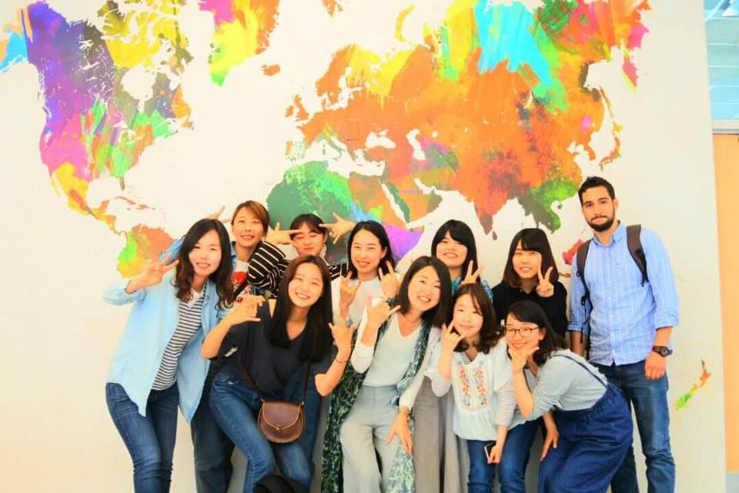ELPI classmates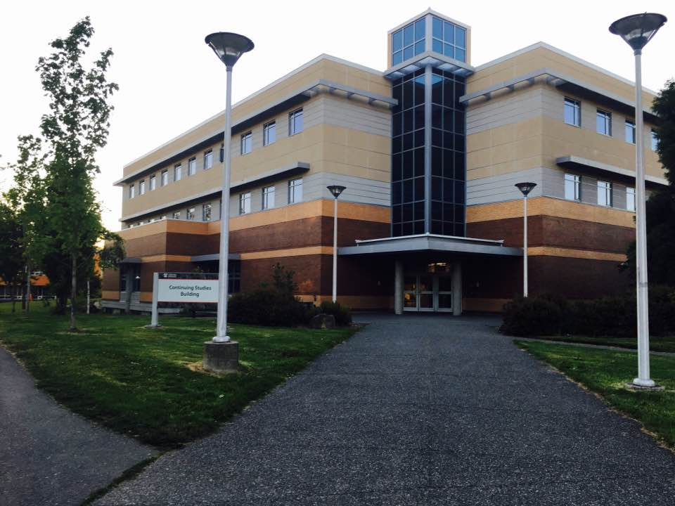CST building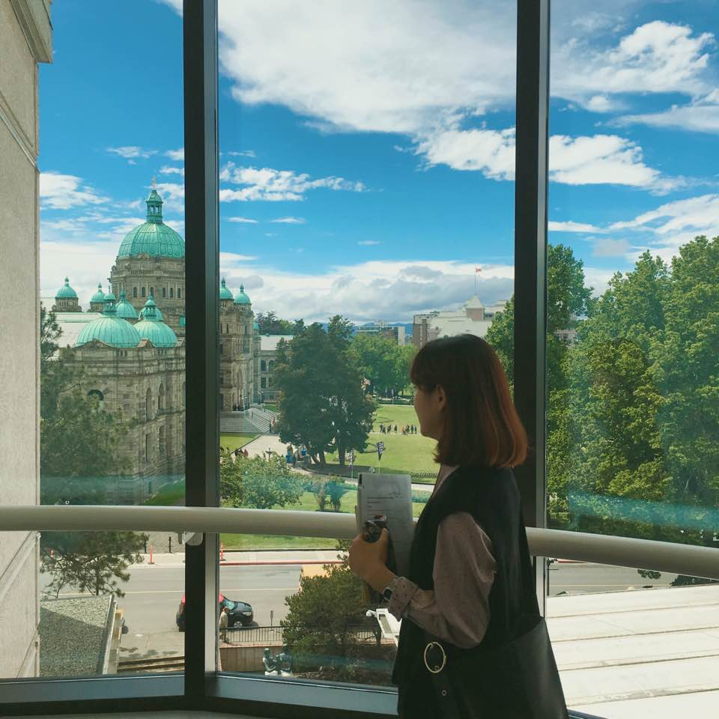BC museum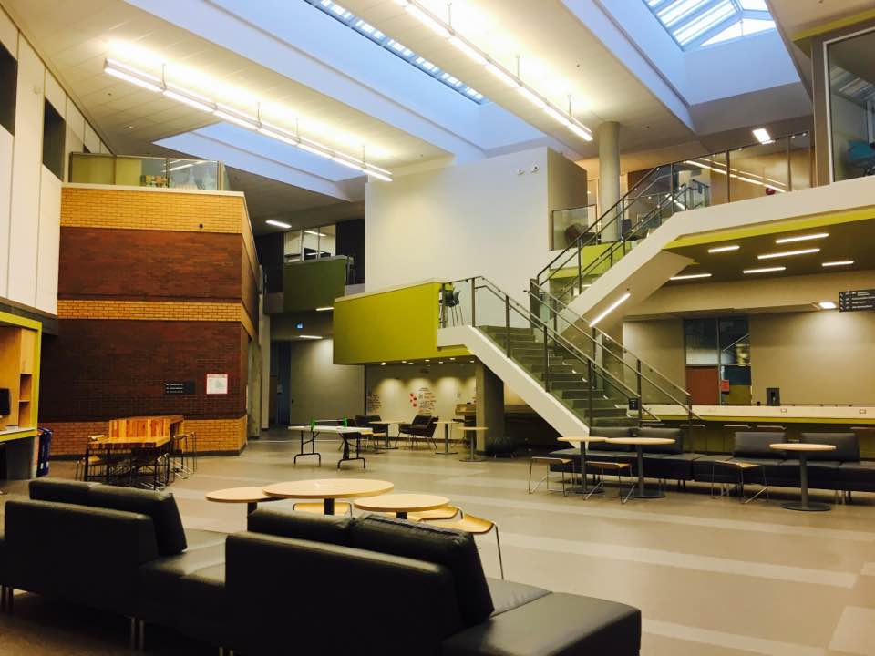 inside of CST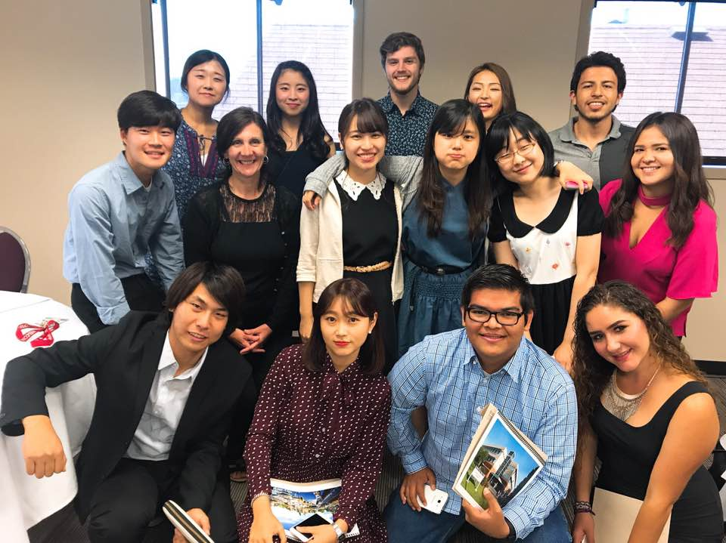Last semester classmates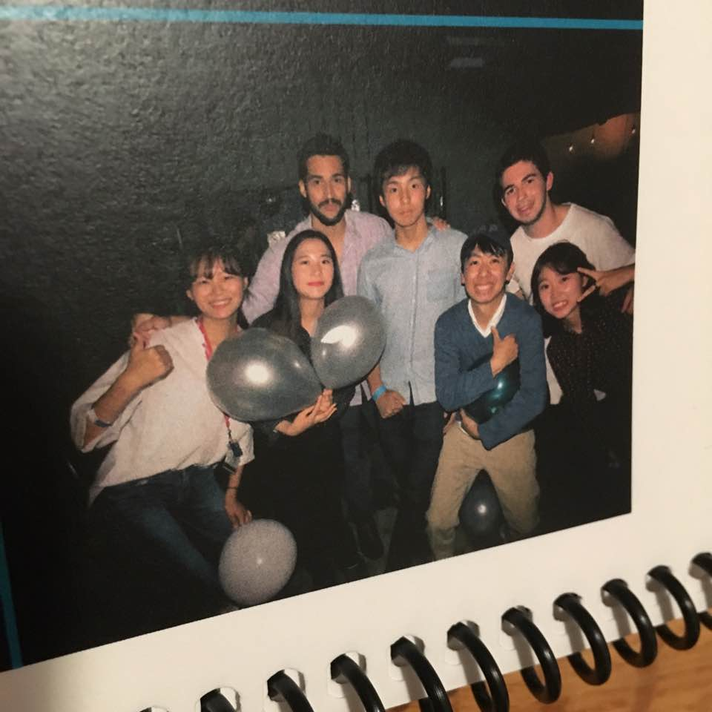club night

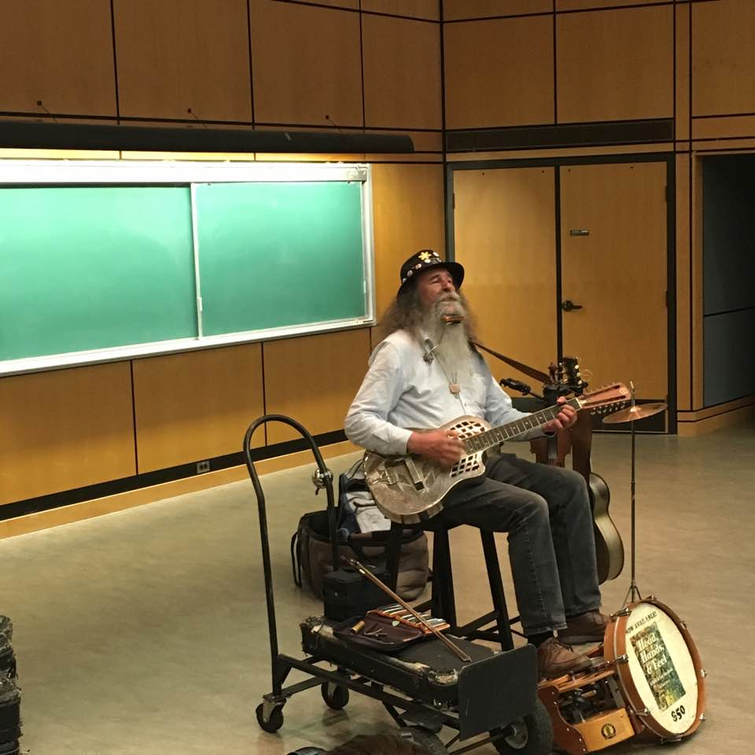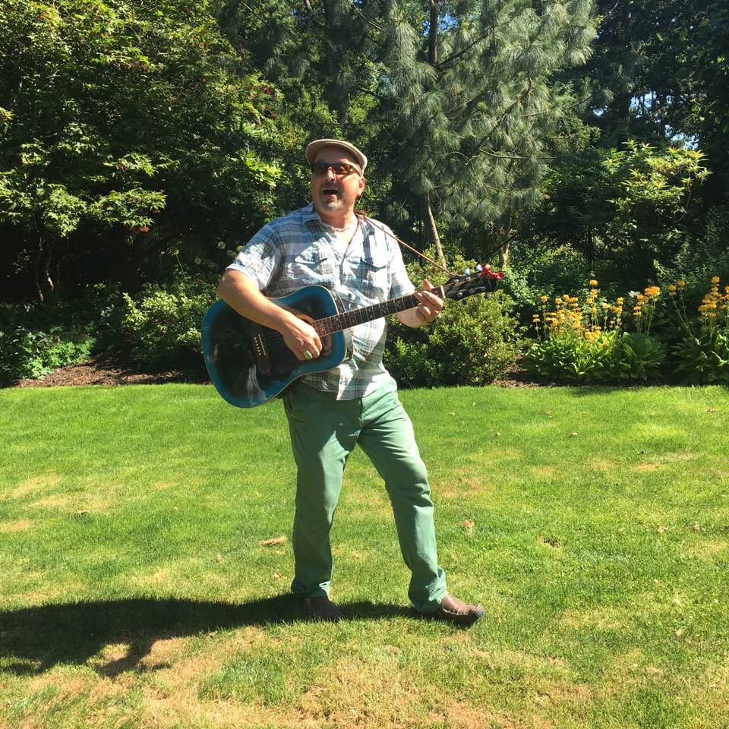
Some activities

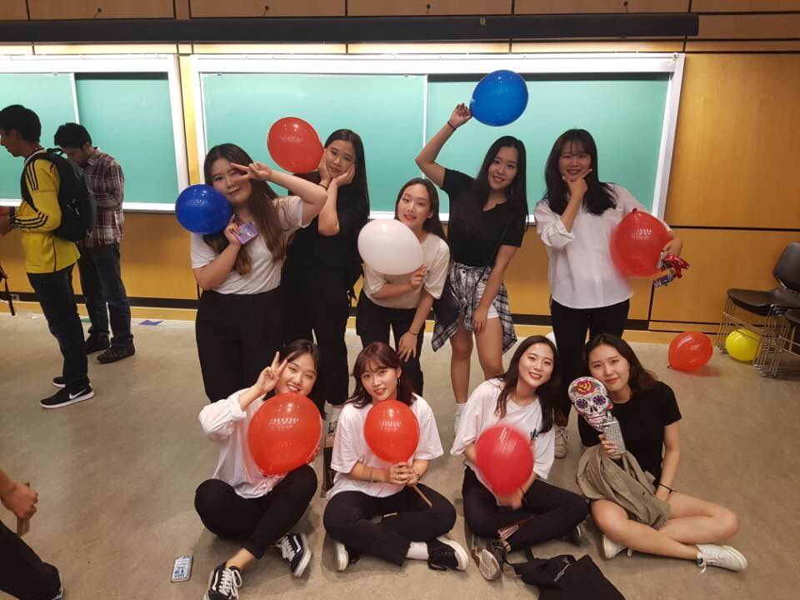culture night

